地域共生政策自治体連携機構「地方版・異次元少子化対策研究会」事務局 行
（Ｅ-Mail: c2p@network.email.ne.jp ／ FAX: ０３－３２６６－１６７０）

【 地方版・異次元少子化対策研究会 】
「第１回会議」申込書(申込締切：７月２５日（火）まで)
（7月28日（金）13時30分～、KFCﾎｰﾙAnnex）
自治体名
（市区町村名・都道府県名）
参加形式 | □ オンライン参加 □ 会場参加 □ 両方とも

■オンライン参加
氏 名
所属部署・肩書
当方より招待URLを送付する
メールアドレス
氏 名
所属部署・肩書
当方より招待URLを送付する
メールアドレス
※３名以上になる場合は本欄をコピー＆ペーストして追記ください。
■会場参加
氏 名
所属部署・肩書
氏 名
所属部署・肩書

【留意事項】
※会場参加は先着１００名まで。申込多数の場合、より多くの自治体からご参加いただくために、複数名の参加申込をいただいた自治体には人数調整をお願いする場合がございます。
※オンラインは参加者からの質疑等をスムーズに行うため「Ｚｏｏｍミーティング」による開催を予定しておりますが、申込人数や会場・配信業者等の都合により「Ｚｏｏｍウェビナー」に変わる可能性がございます。
特定非営利活動法人地域共生政策自治体連携機構（担当：石井、北村）

ＴＥＬ：０３―３２６６－１６５１／ＦＡＸ：０３－３２６６－１６７０／Ｅ-Ｍail：c2p@network.email.ne.jp
【お問い合せ（本件の窓口となる事務局）】
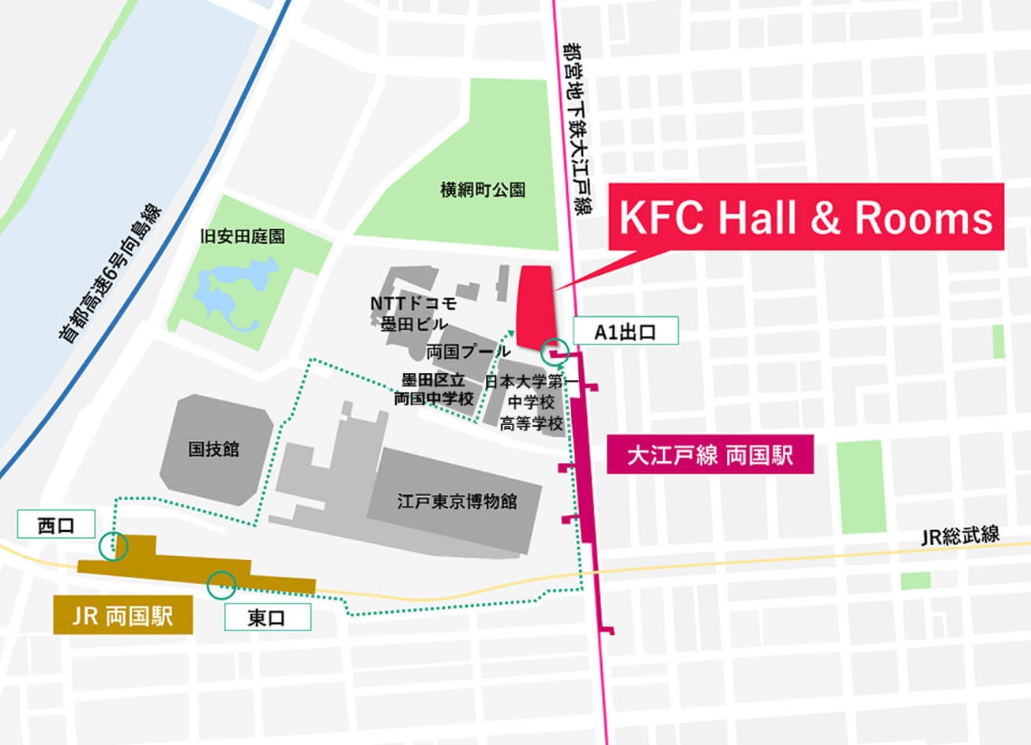

日 時：７月２８日（金）１３時３０分～１７時００分（予定）

会 場：ＫＦＣホールAnnex（アネックス）
東京都墨田区横網1-6-1 国際ファッションセンタービル３階
(「第一ホテル両国」と同場所)
会場図：https://www.tokyo-kfc.co.jp/facility/hallannex/
アクセス：https://www.tokyo-kfc.co.jp/access/
＜議事予定＞
①研究会の趣旨と今後の活動方針の説明
②講演と質疑応答（3時間程度）
・「異次元の少子化対策」とは（山崎史郎）／子ども家庭庁／厚労省 ほか

